**ภาษีที่ดินและสิ่งปลูกสร้าง**

พระราชบัญญัติภาษีที่ดินและสิ่งปลูกสร้าง พ.ศ.2562 วันเริ่มบังคับใช้กฎหมาย 13 มีนาคม 2562 วันเริ่มการจัดเก็บภาษี 1 มกราคม 2563

ภาษีที่ดินและสิ่งปลูกสร้างเป็นภาษี **ประเภทใหม่** ที่จะนำมาใช้**จัดเก็บแทนภาษีโรงเรือนและที่ดิน และภาษีบำรุงท้องที่** ที่องค์กรปกครองส่วนท้องถิ่นจัดเก็บอยู่ในปัจจุบัน โดยรายได้จากการจัดเก็บภาษีที่ดินและสิ่งปลูกสร้างทั้งหมดจะเป็นรายได้ขององค์กรปกครองส่วนท้องถิ่นเพื่อนำไปใช้ในการพัฒนาท้องถิ่น โดยไม่ต้องนำส่งเป็นรายได้ของรัฐบาลส่วนกลาง

**ทรัพย์สินที่ต้องเสียภาษี**

1. ที่ดิน (พื้นดิน พื้นภูเขา และพื้นน้ำ)

- ที่ดินที่มีกรรมสิทธิ์ เช่น โฉนด

- ที่ดินที่ไม่เป็นกรรมสิทธิ์ของบุคคลใด (ผู้ครอบครอง/ผู้ทำประโยชน์) เช่น น.ส.3 / น.ส.3ก / ส.ป.ก.4-01 / ส.ค.1

2. สิ่งปลูกสร้าง ต้องมีลักษณะเป็นโรงเรือน อาคาร หรือ ตึก

- สิ่งปลูกสร้างอย่างอื่น ที่บุคคลอาจเข้าอยู่อาศัยหรือใช้สอยได้ หรือใช้เป็นที่เก็บสินค้า หรือประกอบการอุตสาหกรรมหรือพาณิชยกรรม

- ห้องชุด

- แพ ที่ใช้อยู่อาศัย หรือ มีไว้เพื่อหาผลประโยชน์

**ผู้มีหน้าที่เสียภาษี**

คือ เจ้าของที่ดินหรือสิ่งปลูกสร้างหรือผู้ครอบครองหรือทำประโยชน์ในที่ดินหรือสิ่งปลูกสร้างที่เป็นทรัพย์สินของรัฐ โดยจะเป็นบุคคลธรรมดาหรือ นิติบุคคลก็ได้ (หมายความรวมถึงผู้มีหน้าที่ชำระภาษีแทนผู้เสียภาษี) ถ้าใครเป็นเจ้าของหรือครอบครองที่ดินและสิ่งปลูกสร้างในวันที่ 1 มกราคม ของปีใด เป็นผู้มีหน้าที่เสียภาษีสำหรับปีนั้น

ถ้าเจ้าของที่ดินและเจ้าของสิ่งปลูกสร้างบนที่ดินนั้นเป็นคนละคนกัน ให้เจ้าของที่ดินเสียภาษีเฉพาะส่วนของมูลค่าที่ดิน ส่วนเจ้าของสิ่งปลูกสร้างก็เสียภาษีเฉพาะส่วนมูลค่าสิ่งปลูกสร้าง

*** ถ้าที่ดินเปลี่ยนแปลงการใช้ประโยชน์ ไม่ว่าภาระภาษีจะสูงขึ้นหรือลดลง ผู้เสียภาษีต้องแจ้งการเปลี่ยนแปลงการใช้ประโยชน์ที่ดินหรือสิ่งปลูกสร้างต่อเทศบาลตำบลโนนสวรรค์ ภายใน 60 วัน นับแต่รู้ว่ามีการเปลี่ยนแปลง

**ฐานการจัดเก็บภาษีมาจากไหน**

มูลค่าทรัพย์สิน โดยการคำนวณจากหลักเกณฑ์

ราคาประเมินทุนทรัพย์ตามประมวลกฎหมายที่ดิน

**ฐานภาษี : มูลค่าที่ดิน** นำราคาประเมินทุนทรัพย์ที่ดินที่กำหนดไว้ตามบัญชีกำหนดราคาประเมินทุนทรัพย์ที่ดิน (บาทต่อตารางวา) คูณด้วยจำนวนเนื้อที่ของที่ดินแปลงนั้น ๆ

**ฐานภาษี : มูลค่าสิ่งปลูกสร้าง** พื้นที่สิ่งปลูกสร้างทั้งหลัง (กว้าง x ยาว x จำนวนชั้น) หักค่าเสื่อมอายุตามลักษณะสิ่งปลูกสร้างได้เท่าไร คือ มูลค่าสิ่งปลูกสร้าง

**ฐานภาษี : ห้องชุด** = ราคาประเมินทุนทรัพย์ห้องชุดเป็นเกณฑ์ในการคำนวณ

**\*\*\***  กรณีที่ดินหรือสิ่งปลูกสร้างที่ไม่มีราคาประเมินทุนทรัพย์ การคำนวณมูลค่าให้เป็นไปตามหลักเกณฑ์ วิธีการและเงื่อนไขที่กำหนดในกฎกระทรวง

**ยกเว้นฐานภาษีกรณีใดบ้าง**

1. กรณีใช้เกษตรกรรม

2. กรณีใช้เป็นบ้านหลังหลัก

ที่ดินหรือสิ่งปลูกสร้างที่ใช้ประโยชน์ในการประกอบเกษตรกรรม

มาตรา 40 แห่ง พ.ร.บ.ภาษีที่ดินและสิ่งปลูกสร้าง พ.ศ. 2562

เจ้าของที่ดิน + บุคคลธรรมดา + ใช้เกษตรกรรม

เจ้าของสิ่งปลูกสร้าง + บุคคลธรรมดา + ใช้เกษตรกรรม

**** ให้ได้รับยกเว้นมูลค่าของฐานภาษีไม่เกิน 50 ล้านบาท

มาตรา 41 แห่ง พ.ร.บ.ภาษีที่ดินและสิ่งปลูกสร้าง พ.ศ. 2562

(เจ้าของที่ดินและสิ่งปลูกสร้าง) บุคคลธรรมดา ใช้เป็นที่อยู่อาศัยและมีชื่อในทะเบียนบ้านในวันที่ 1 มกราคมของปี

ให้ได้รับยกเว้นมูลค่าฐานภาษี ในการคำนวณภาษีไม่เกิน 50 ล้านบาท

(เป็นเจ้าของสิ่งปลูกสร้าง แต่ไม่ได้เป็นเจ้าของที่ดิน) บุคคลธรรมดา ใช้เป็นที่อยู่อาศัยและมีชื่อในทะเบียนบ้านในวันที่ 1 มกราคมของปีให้รับยกเว้นมูลค่าของฐานภาษีในการคำนวณภาษีไม่เกิน 10 ล้านบาท

ตามบทเฉพาะกาล

ปี พ.ศ.2563 – 2565 *** 3 ปีแรกของการจัดเก็บภาษีที่ดินและสิ่งปลูกสร้าง ให้ยกเว้นการจัดเก็บภาษีสำหรับ เจ้าของที่ดินหรือสิ่งปลูกสร้างซึ่งเป็นบุคคลธรรมดาและใช้ประโยชน์เกษตรกรรม

บรรเทาภาระภาษีแก่ผู้ที่ต้องเสียภาษีเพิ่มขึ้นตาม กฎหมาย 3 ปี

ปีที่ 1 = ภาษีเดิม (โรงเรือนและที่ดิน + บำรุงท้องที่) + 25% ของจำนวนภาษีที่เหลือ

ปีที่ 2 = ภาษีปีที่ 1 + 50% ของจำนวนภาษีที่เหลือ

ปีที่ 3 = ภาษีปีที่ 2 + 75% ของจำนวนภาษีที่เหลือ

**อัตราจัดเก็บภาษี**

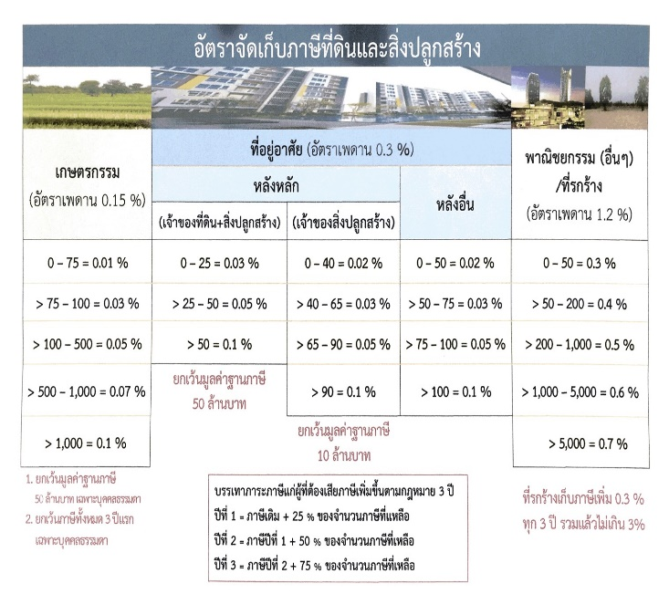

**ระยะเวลายื่นแบบและชำระภาษี**

(1) เทศบาลตำบลโนนสวรรค์ ประกาศบัญชีรายการที่ดินและ สิ่งปลูกสร้าง(ภ.ด.ส.3) และส่งข้อมูลให้ผู้เสียภาษี ภายในเดือน พฤศจิกายน

(2) เทศบาลตำบลโนนสวรรค์ ประกาศราคาประเมินทุนทรัพย์ อัตราจัดเก็บภาษี และอื่น ๆ ภายในเดือน มกราคม

(3) เทศบาลตำบลโนนสวรรค์ แจ้งประเมินภาษีภายในเดือน กุมภาพันธ์

(4) ผู้เสียภาษีต้องชำระภาษีภายในเดือน เมษายน

(5) หากไม่ชำระภาษีภายในเดือน เมษายน คิดเงินเพิ่ม

ร้อยละ 1 ต่อเดือน

(6) มีหนังสือแจ้งเตือนภายในเดือน พฤษภาคม (ระยะเวลาแจ้งเตือนไม่น้อยกว่า 15 วัน) ชำระภาษีหลังเดือน เมษายน แต่ก่อนมีหนังสือแจ้งเตือน เสียเบี้ยปรับร้อยละ 10

(7) แจ้งลูกหนี้ภาษีค้างชำระให้สำนักงานที่ดินภายในเดือน มิถุนายน ชำระภาษีภายในกำหนดของหนังสือแจ้งเตือน เสียเบี้ยปรับร้อยละ 20

(8) ครบกำหนดหนังสือเตือนไม่มาชำระภาษีเสียเบี้ยปรับ ร้อยละ 40

(9) ยึด อายัด เมื่อพ้นกำหนด 90 วัน นับแต่ได้รับหนังสือ แจ้งเตือน

**การคัดค้าน การอุทธรณ์ และการฟ้องคดีภาษี**

(1) ยื่นคำคัดค้านต่อผู้บริหารท้องถิ่น (แบบคำคัดค้าน) ภายใน 30 วัน นับแต่ได้รับแจ้งการประเมินภาษี

(2) ไม่เห็นด้วยสามารถยื่นอุทธรณ์คณะกรรมการพิจารณาอุทธรณ์การประเมินภาษี ภายใน 30 วัน นับแต่ได้รับแจ้งผลการพิจารณา

(3) ไม่เห็นด้วยกับคำวินิจฉัยอุทธรณ์คำวินิจฉัยของคณะกรรมการฯ โดยฟ้องคดีต่อศาลภายใน 30 วัน นับแต่ได้รับทราบผลคำวินิจฉัย

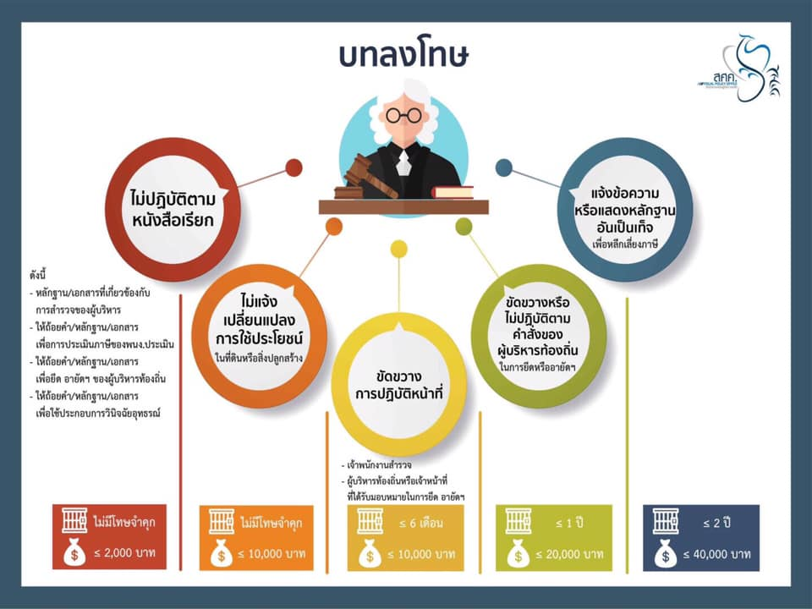

**เอกสารประชาสัมพันธ์**

**ภาษีที่ดินและสิ่งปลูกสร้าง**

**พ.ศ. 2562**



**โดย**

**งานจัดเก็บและพัฒนารายได้ กองคลัง เทศบาลตำบลโนนสวรรค์**

**อำเภอปทุมรัตต์ จังหวัดร้อยเอ็ด**

โทร. 043 – 030495 ต่อ 15

หรือ 099-7341198

facebook : ภาษีเทศบาลตำบลโนนสวรรค์

